
《Python及其工程应用》课程报告
题目：基于CommPy的通信系统仿真Web应用

学 院 电子信息工程学院
专 业 通信工程
学 号 P124302007
姓 名 洪丽云
日 期 2026年5月26日

安徽大学电子信息工程学院

一、选题及需求分析
数字通信系统是现代信息社会的基础设施，其性能分析与优化是通信工程专业的核心内容。传统的通信系统实验依赖昂贵的硬件设备，而基于软件的仿真方法能够以极低的成本实现对通信链路各环节的灵活验证。Python作为科学计算领域的主流语言，拥有丰富的通信仿真库（如CommPy），配合Web技术可以构建交互式的仿真平台，使用户能够直观地观察参数变化对系统性能的影响。
本项目选择"基于CommPy的通信系统仿真Web应用"作为课题，目标是搭建一条完整的端到端数字通信链路仿真系统，并以Web应用的形式提供交互界面。具体需求如下：
(1) 支持多种数字调制方式（BPSK、QPSK、8PSK、16QAM、64QAM）的仿真与对比；
(2) 支持AWGN（加性高斯白噪声）和Rayleigh衰落两种信道模型；
(3) 支持卷积编码（生成多项式[7,5]，码率1/2），能够对比编码增益；
(4) 提供BER（误比特率）曲线绘制功能，并可叠加理论值进行验证；
(5) 提供星座图、眼图、时域波形与功率谱等可视化分析工具；
(6) 以Web应用形式呈现，用户通过浏览器即可操作，无需安装额外软件。
二、系统总体框架与理论
2.1 通信系统模型
本系统仿真的数字通信链路模型如图1所示，包括信源、信道编码、数字调制、信道、数字解调、信道译码和信宿七个模块。信源产生随机比特序列；信道编码通过添加冗余比特提高抗干扰能力；数字调制将比特映射为复数符号；信道模拟实际传输环境中的噪声和衰落；接收端依次进行解调和译码，最终通过误码统计评估系统性能。
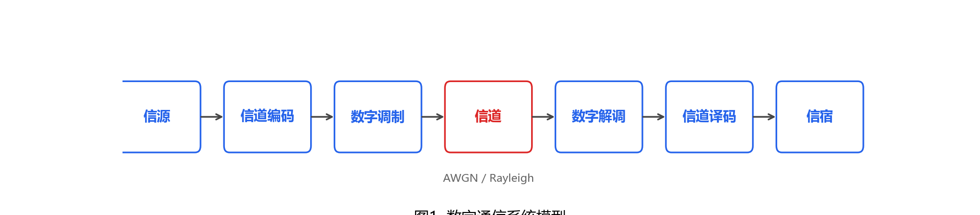
图1 数字通信系统模型框图
2.2 数字调制技术
数字调制是将数字信息映射为适合在信道中传输的模拟信号的过程。本系统实现了以下调制方式：
(1) PSK（相移键控）：BPSK（2相）、QPSK（4相）、8PSK（8相）。M-PSK将每log2(M)个比特映射到复平面单位圆上的一个星座点，各星座点幅度相同，仅相位不同。BPSK每符号携带1比特，QPSK携带2比特，8PSK携带3比特。
(2) QAM（正交幅度调制）：16QAM、64QAM。M-QAM将比特映射到复平面上的方形网格点，同时利用幅度和相位携带信息。16QAM每符号4比特，64QAM每符号6比特。调制阶数越高，频谱效率越高，但对信噪比的要求也越高。
2.3 信道模型
(1) AWGN信道：加性高斯白噪声信道是最基本的信道模型，接收信号r = s + n，其中n为均值为零、功率谱密度为N0/2的复高斯噪声。AWGN信道不引入衰落，仅添加噪声干扰。
(2) Rayleigh衰落信道：适用于非视距（NLOS）传播环境的统计模型。接收信号r = h·s + n，其中h为服从Rayleigh分布的复信道系数。本系统假设接收端已知完美的信道状态信息（CSI），采用迫零（Zero-Forcing）均衡：将接收信号除以信道系数h来恢复发送符号。
2.4 信道编码
本系统实现了码率为1/2的卷积码，约束长度为3，生成多项式为[7, 5]（八进制表示）。编码器有2个记忆元件，输入1比特输出2比特，通过Trellis结构描述状态转移关系。接收端采用Viterbi算法进行硬判决译码，在Trellis图上搜索最大似然路径以恢复信息比特。卷积编码通过引入结构化冗余，在不显著降低数据速率的前提下获得编码增益。
2.5 误码率理论
误比特率（BER）是衡量数字通信系统性能的核心指标，定义为错误比特数与总传输比特数之比。在AWGN信道下，各调制方式的理论BER可由互补误差函数erfc表示：
BPSK/QPSK: BER = 0.5 * erfc(sqrt(Eb/N0))
8PSK: BER = (1/3) * erfc(sqrt(3*Eb/N0) * sin(pi/8))
16QAM: BER = (3/8) * erfc(sqrt(2*Eb/N0/5))
64QAM: BER = (7/24) * erfc(sqrt(Eb/N0/7))
在Rayleigh衰落信道下，BPSK的理论BER为：
BER = 0.5 * (1 - sqrt(gamma/(1+gamma)))，其中gamma = Eb/N0
仿真结果应当与理论曲线吻合，从而验证仿真系统的正确性。
三、系统详细设计
3.1 技术栈与系统架构
本系统采用前后端分离的B/S架构，技术栈如下：
后端：Python + Flask Web框架，负责接收前端请求、调用仿真模块、返回JSON格式的仿真结果。
仿真核心：基于CommPy库实现调制解调（PSKModem、QAMModem）和卷积编码（conv_encode、viterbi_decode），结合NumPy实现信道模型（AWGN、Rayleigh），SciPy提供理论BER计算（erfc函数）。CommPy的rcosfilter函数用于眼图的升余弦脉冲成形。
前端：HTML + CSS + JavaScript，使用Plotly.js进行交互式图表绘制。用户通过浏览器操作参数面板，前端通过AJAX请求后端API，获取数据后在客户端渲染图表。
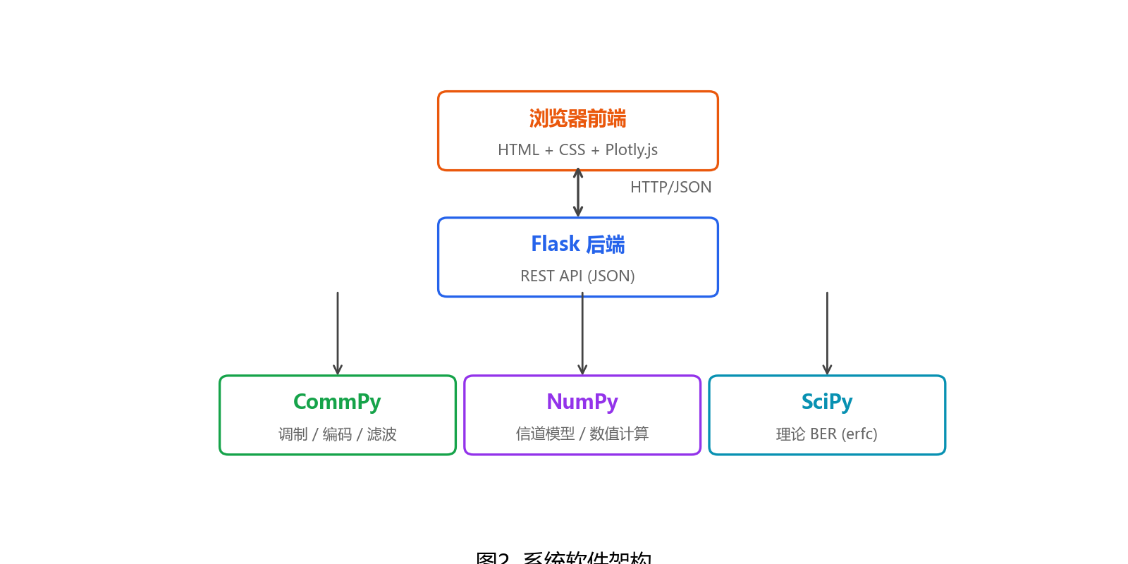
图2 系统软件架构图
3.2 项目文件结构
commsim/
├── app.py # Flask后端, 定义4个API端点
├── simulation.py # 仿真核心模块
├── requirements.txt # 依赖列表
├── templates/
│ └── index.html # 前端页面模板
└── static/
├── css/style.css # 样式表
└── js/app.js # 前端交互逻辑
3.3 仿真模块核心设计
simulation.py是仿真核心，包含以下主要函数：
(1) simulate_ber()：端到端BER仿真。对给定的调制方式、Eb/N0范围、信道类型和编码方式，执行"生成比特→编码→调制→过信道→解调→译码→统计误码"的完整流程。其中Eb/N0到Es/N0的转换公式为：Es/N0(dB) = Eb/N0(dB) + 10*log10(k*R)，k为每符号比特数，R为编码码率。
(2) _awgn()和_rayleigh()：信道模型实现。AWGN函数根据信号功率和目标SNR计算噪声功率并叠加复高斯噪声；Rayleigh函数先乘以随机衰落系数h，再叠加AWGN噪声，最后除以h实现迫零均衡。
(3) constellation_data()、eye_diagram_data()、waveform_data()：分别生成星座图、眼图和波形分析所需的数据。眼图采用升余弦脉冲成形（滚降系数0.35）并叠加80条2符号周期的轨迹。
以下为信道模型的关键代码：
def _awgn(sig, snr_db):
snr = 10 ** (snr_db / 10)
power = np.mean(np.abs(sig) ** 2)
noise = np.sqrt(power / snr / 2) * (
np.random.randn(len(sig)) + 1j * np.random.randn(len(sig)))
return sig + noise

def _rayleigh(sig, snr_db):
h = np.sqrt(0.5) * (
np.random.randn(len(sig)) + 1j * np.random.randn(len(sig)))
return _awgn(h * sig, snr_db) / h
3.4 Web前端设计
前端采用单页面应用（SPA）设计，通过Tab标签页切换四个功能模块：BER分析、星座图、眼图和信号波形。左侧为参数控制面板，右侧为图表显示区域。用户设置参数后点击按钮触发仿真，前端通过fetch API向后端发送POST请求，接收JSON数据后使用Plotly.js渲染交互式图表。
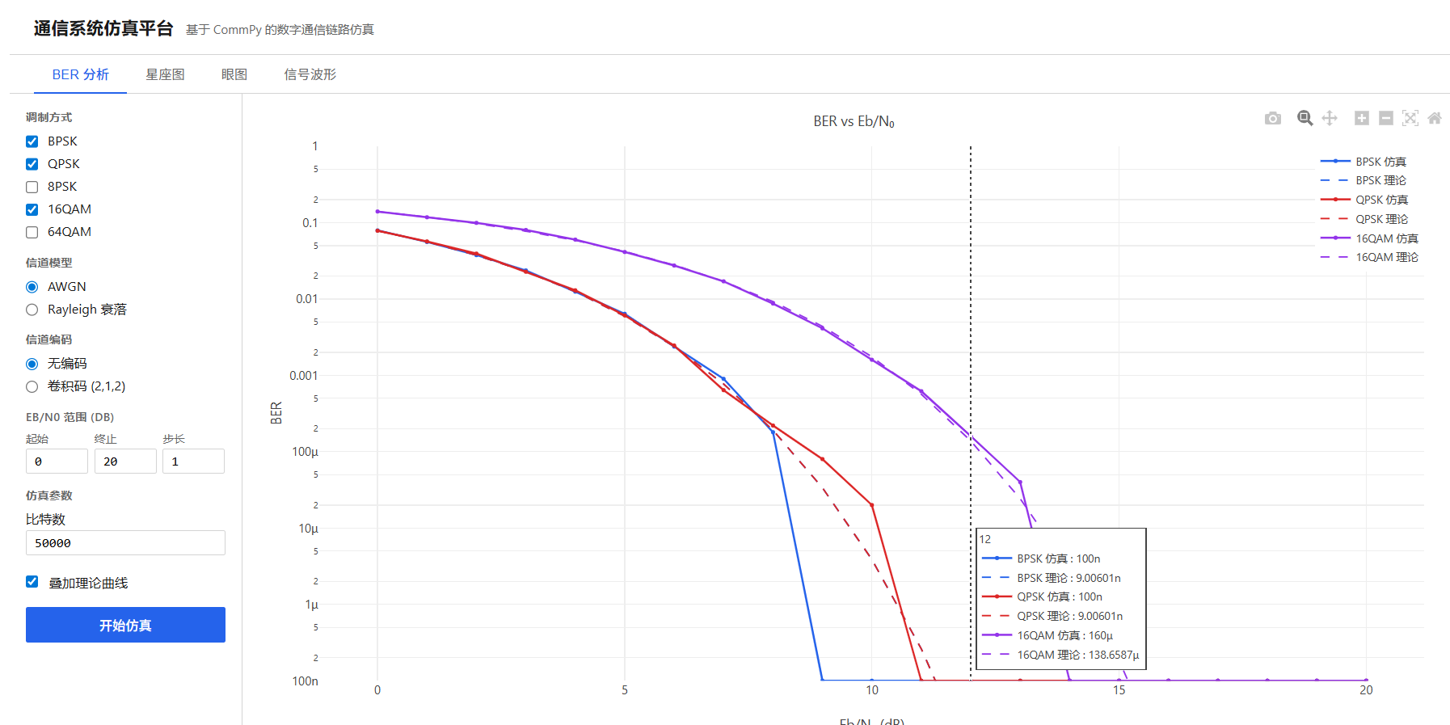
图3a Web界面 - BER分析
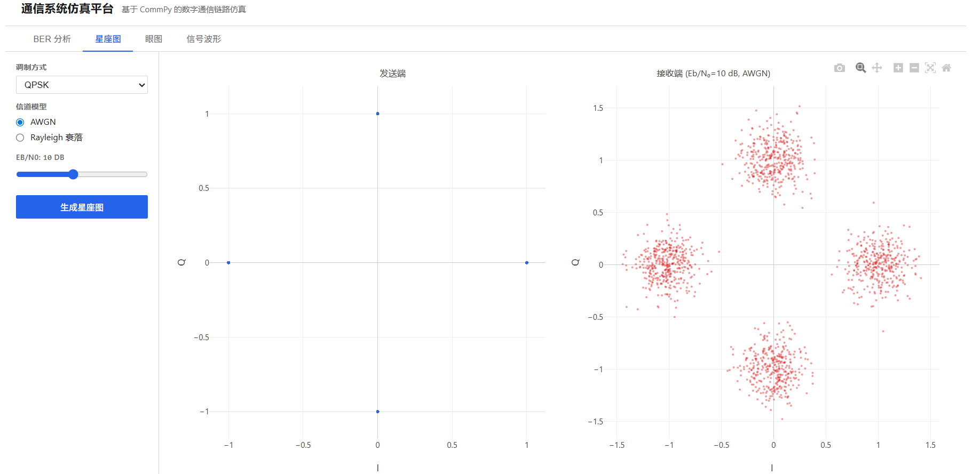
图3b Web界面 - 星座图
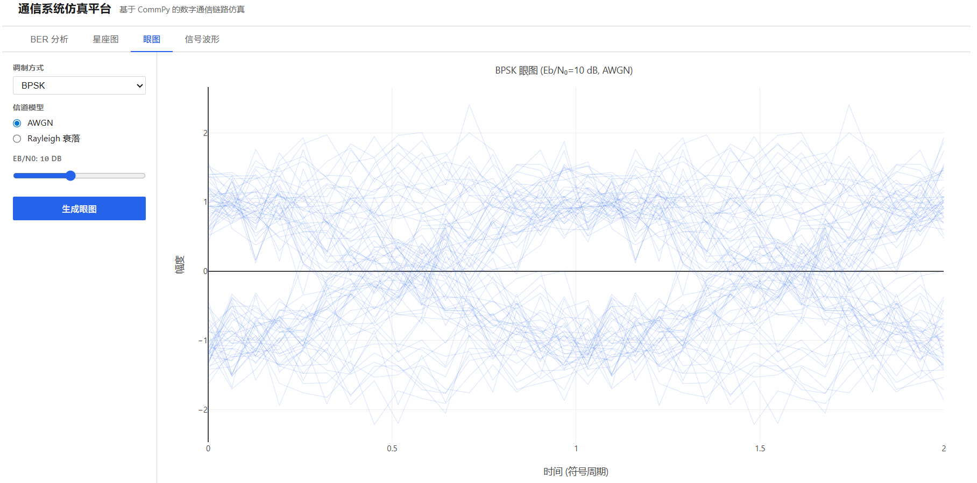
图3c Web界面 - 眼图
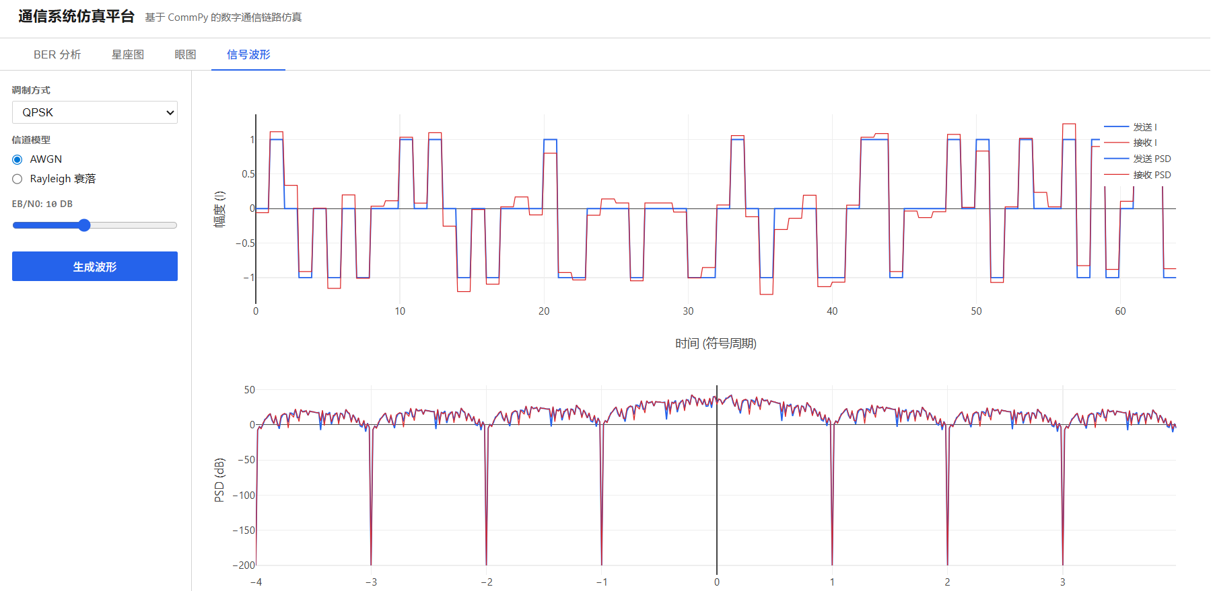
图3d Web界面 - 信号波形
3.5 核心代码分析
本节对系统各模块的核心代码进行详细分析，涵盖仿真后端（simulation.py）、Web服务端（app.py）和前端交互逻辑（app.js）三个层面。
3.5.1 调制解调器工厂函数
_modem()函数根据调制方式名称字符串，返回CommPy对应的Modem对象。对于QAM调制，从字符串中提取调制阶数M并创建QAMModem(M)；对于PSK调制，通过字典映射获取M值并创建PSKModem(M)。该工厂模式使上层函数无需关心具体调制器的创建细节，统一通过调制方式名称即可获取对应实例。
def _modem(mod):
if 'QAM' in mod:
return QAMModem(int(mod.replace('QAM', '')))
m = {'BPSK': 2, 'QPSK': 4, '8PSK': 8}[mod]
return PSKModem(m)
3.5.2 端到端BER仿真流程
simulate_ber()是系统的核心函数，实现了完整的蒙特卡洛BER仿真流程。该函数接收调制方式、Eb/N0范围、信道类型、编码方式和仿真比特数等参数，对每个Eb/N0值执行一次完整的发送-接收链路仿真并统计误码率。
函数首先进行Eb/N0到Es/N0的转换：Es/N0(dB) = Eb/N0(dB) + 10*log10(k*R)，其中k为每符号比特数（由BPS字典查得），R为编码码率（卷积编码时为0.5，无编码时为1.0）。这一转换是因为CommPy的调制器工作在符号级别，而仿真参数以比特级别的Eb/N0给出。
def simulate_ber(mod, eb_n0_range, channel='AWGN',
coding='none', num_bits=50000):
modem = _modem(mod)
bps = BPS[mod]
rate = 0.5 if coding == 'conv' else 1.0
trellis = _conv_trellis() if coding == 'conv' else None

results = []
for eb_n0 in eb_n0_range:
es_n0 = eb_n0 + 10 * np.log10(bps * rate)
bits = np.random.randint(0, 2, num_bits)

coded = conv_encode(bits, trellis) \
if coding == 'conv' else bits
pad = (bps - len(coded) % bps) % bps
if pad:
coded = np.append(coded, np.zeros(pad, dtype=int))
n_coded = len(coded)

tx = modem.modulate(coded)
rx = _channel(tx, es_n0, channel)
dec = modem.demodulate(rx, 'hard')[:n_coded]

if coding == 'conv':
rx_bits = viterbi_decode(
dec.astype(np.float64), trellis,
decoding_type='hard')
n = min(len(bits), len(rx_bits))
err = int(np.sum(
bits[:n] != rx_bits[:n].astype(int)))
ber = err / n
else:
err = int(np.sum(
bits != dec[:num_bits].astype(int)))
ber = err / num_bits

results.append(max(float(ber), 1e-7))
return results
仿真流程的关键步骤包括：(1) 生成随机比特序列作为信源；(2) 若启用卷积编码，通过conv_encode对比特序列进行编码，输出码率为1/2的编码比特；(3) 对编码后的比特进行零填充（padding），确保比特数是每符号比特数的整数倍；(4) 调用modem.modulate()将比特映射为复数符号；(5) 通过_channel()函数模拟信道传输；(6) 调用modem.demodulate()进行硬判决解调；(7) 若启用编码，通过viterbi_decode进行Viterbi硬判决译码；(8) 统计误码数并计算BER，设置下限为1e-7以避免对数坐标下的零值问题。
3.5.3 理论BER计算
theoretical_ber()函数根据调制方式和信道类型，利用解析公式计算理论误码率。函数首先将Eb/N0(dB)转换为线性值gamma，然后根据不同调制方式套用对应的erfc公式。该函数用于在BER曲线图上叠加理论参考线，以验证蒙特卡洛仿真的正确性。
def theoretical_ber(mod, eb_n0_range, channel='AWGN'):
results = []
for eb_n0 in eb_n0_range:
g = 10 ** (eb_n0 / 10)
b = None
if channel == 'AWGN':
if mod == 'BPSK':
b = 0.5 * erfc(np.sqrt(g))
elif mod == 'QPSK':
b = 0.5 * erfc(np.sqrt(g))
elif mod == '8PSK':
b = (1/3) * erfc(
np.sqrt(3*g) * np.sin(np.pi/8))
elif mod == '16QAM':
b = (3/8) * erfc(np.sqrt(2*g / 5))
elif mod == '64QAM':
b = (7/24) * erfc(np.sqrt(g / 7))
elif channel == 'Rayleigh':
if mod in ('BPSK', 'QPSK'):
b = 0.5 * (1 - np.sqrt(g / (1 + g)))
results.append(
max(float(b), 1e-10) if b is not None
else None)
return results
值得注意的是，BPSK和QPSK共享相同的理论BER公式，这是因为QPSK可以分解为两路正交的BPSK信号，每比特性能完全一致。Rayleigh信道仅为BPSK和QPSK提供了理论公式，其他高阶调制在衰落信道下的解析表达式较为复杂，本系统中通过仿真给出结果。
3.5.4 星座图与眼图数据生成
constellation_data()函数生成星座图所需的发送端和接收端复数符号数据。函数首先生成随机比特并调制为发送符号tx，然后通过信道模型得到接收符号rx，最后将发送和接收符号的实部（I路）和虚部（Q路）分别提取为列表返回给前端。
def constellation_data(mod, eb_n0,
channel='AWGN', n=1500):
modem = _modem(mod)
bps = BPS[mod]
es_n0 = eb_n0 + 10 * np.log10(bps)

bits = np.random.randint(0, 2, n * bps)
tx = modem.modulate(bits)
rx = _channel(tx, es_n0, channel)

return {
'tx_i': tx.real.tolist(),
'tx_q': tx.imag.tolist(),
'rx_i': rx.real.tolist(),
'rx_q': rx.imag.tolist(),
}
eye_diagram_data()函数生成眼图数据，其实现较为复杂。首先将调制符号的实部通过升余弦脉冲成形滤波器（滚降系数alpha=0.35）进行上采样和成形，模拟实际通信系统中的基带脉冲成形过程。具体步骤包括：(1) 将符号序列按每符号16个采样点（sps=16）进行上采样，插入零值；(2) 使用CommPy的rcosfilter生成升余弦滤波器系数，并与上采样信号卷积；(3) 根据目标SNR添加高斯白噪声；(4) 将接收信号按2个符号周期长度截取并叠加80条轨迹，形成眼图数据。
def eye_diagram_data(mod, eb_n0,
channel='AWGN', sps=16, n_sym=300):
modem = _modem(mod)
bps = BPS[mod]
es_n0 = eb_n0 + 10 * np.log10(bps)

bits = np.random.randint(0, 2, n_sym * bps)
symbols = modem.modulate(bits).real
# 升余弦脉冲成形
n_taps = 10 * sps + 1
_, rc = rcosfilter(n_taps, 0.35, 1.0, sps)
rc /= np.max(np.abs(rc))
# 上采样与卷积
up = np.zeros(len(symbols) * sps)
up[::sps] = symbols
shaped = np.convolve(up, rc, mode='same')
# 添加噪声
power = np.mean(shaped ** 2) + 1e-20
n_std = np.sqrt(power / (10 ** (es_n0 / 10)))
rx = shaped + n_std * np.random.randn(len(shaped))
# 截取叠加轨迹
span = 2 * sps
traces = []
for i in range(n_taps//2, len(rx)-span, sps):
traces.append(rx[i:i + span].tolist())
if len(traces) >= 80:
break
return {'t': np.linspace(0, 2, span).tolist(),
'traces': traces}
3.5.5 波形与频谱分析
waveform_data()函数生成时域波形和功率谱密度（PSD）数据。对于时域波形，函数使用np.repeat对发送和接收符号进行上采样以生成阶梯状波形，便于在图表中直观显示符号电平的变化。对于频谱分析，函数使用NumPy的FFT（快速傅里叶变换）计算频谱，通过fftshift将零频移至中心，并转换为dB标度（20*log10）以便观察信号带宽和噪声底。
def waveform_data(mod, eb_n0,
channel='AWGN', sps=8, n_sym=64):
modem = _modem(mod)
bps = BPS[mod]
es_n0 = eb_n0 + 10 * np.log10(bps)

bits = np.random.randint(0, 2, n_sym * bps)
tx = modem.modulate(bits)
rx = _channel(tx, es_n0, channel)
# 上采样生成时域波形
tx_up = np.repeat(tx, sps)
rx_up = np.repeat(rx, sps)
t = (np.arange(len(tx_up)) / sps).tolist()
# FFT频谱分析
n_fft = len(tx_up)
freq = np.fft.fftshift(
np.fft.fftfreq(n_fft, 1.0 / sps))
tx_s = 20 * np.log10(
np.fft.fftshift(
np.abs(np.fft.fft(tx_up))) + 1e-10)
rx_s = 20 * np.log10(
np.fft.fftshift(
np.abs(np.fft.fft(rx_up))) + 1e-10)
return {
'time': t,
'tx_i': tx_up.real.tolist(),
'rx_i': rx_up.real.tolist(),
'freq': freq.tolist(),
'tx_spec': tx_s.tolist(),
'rx_spec': rx_s.tolist(),
}
3.5.6 Flask后端API设计
app.py基于Flask框架定义了4个RESTful API端点，分别对应BER仿真、星座图、眼图和波形分析功能。所有API均采用POST方法接收JSON格式的参数，调用simulation.py中的对应函数执行仿真计算，并将结果以JSON格式返回给前端。以BER接口为例：
@app.route('/api/ber', methods=['POST'])
def api_ber():
d = request.json
mods = d.get('modulations', ['BPSK'])
ch = d.get('channel', 'AWGN')
coding = d.get('coding', 'none')
snr = np.arange(
d.get('snr_start', 0),
d.get('snr_end', 20) + 0.1,
d.get('snr_step', 1)).tolist()
n_bits = min(d.get('num_bits', 50000), 500000)
if coding == 'conv':
n_bits = min(n_bits, 5000)

series = []
for mod in mods:
ber = simulate_ber(mod, snr, ch, coding, n_bits)
series.append({
'name': f'{mod} 仿真',
'ber': ber, 'type': 'sim'})
if show_theo and coding == 'none':
tb = theoretical_ber(mod, snr, ch)
if any(v is not None for v in tb):
series.append({
'name': f'{mod} 理论',
'ber': tb, 'type': 'theo'})
return jsonify({'snr': snr, 'series': series})
该接口的设计要点包括：(1) 使用d.get()方法为所有参数提供默认值，增强接口的容错性；(2) 对仿真比特数设置上限（500000），卷积编码时进一步限制为5000，以防止计算时间过长导致请求超时；(3) 遍历用户选择的所有调制方式，将仿真结果和理论值分别作为独立的数据系列返回，便于前端分别渲染实线（仿真）和虚线（理论）。
3.5.7 前端交互与图表渲染
app.js负责前端的用户交互和数据可视化。页面加载完成后，通过事件监听实现Tab页切换、滑块数值同步显示和仿真按钮点击响应。核心的异步通信通过封装的post()函数实现，使用fetch API向后端发送POST请求并解析JSON响应。
async function post(url, data) {
const r = await fetch(url, {
method: 'POST',
headers: {
'Content-Type': 'application/json'},
body: JSON.stringify(data),
});
if (!r.ok) throw new Error(r.statusText);
return r.json();
}
图表渲染使用Plotly.js库。以BER曲线为例，前端根据后端返回的series数组构建Plotly的traces对象：仿真数据使用实线+标记点模式（lines+markers），理论数据使用虚线模式（dash），不同调制方式通过预定义的COLORS颜色映射区分。Y轴设置为对数坐标（type: "log"），范围为10^-7到10^0，符合BER分析的惯例。
const traces = data.series.map(s => {
const mod = s.name.split(' ')[0];
const sim = s.type === 'sim';
return {
x: data.snr, y: s.ber,
name: s.name,
mode: sim ? 'lines+markers' : 'lines',
line: {
color: COLORS[mod] || '#888',
dash: sim ? 'solid' : 'dash',
width: sim ? 2 : 1.5 },
};
});

Plotly.newPlot('chart-ber', traces, {
...BASE_LAYOUT,
title: { text: 'BER vs Eb/N₀' },
xaxis: { title: 'Eb/N₀ (dB)' },
yaxis: { title: 'BER', type: 'log',
range: [-7, 0] },
hovermode: 'x unified',
}, PLOT_CFG);
星座图渲染采用了Plotly的子图功能（grid布局），将发送端和接收端星座图并排显示，发送端星座点使用蓝色，接收端使用红色半透明标记，直观对比信道传输前后符号分布的变化。眼图则将后端返回的80条信号轨迹分别作为独立的trace渲染，每条轨迹设置低透明度（opacity=0.25），通过叠加效果呈现经典的眼图形态。波形分析页面采用2行1列的子图布局，上方显示时域波形（发送与接收I路信号对比），下方显示功率谱密度。
四、测试验证
4.1 BER性能分析
4.1.1 AWGN信道下不同调制方式对比
图4展示了AWGN信道下BPSK、QPSK、8PSK、16QAM和64QAM五种调制方式的BER性能。仿真采用50000比特，Eb/N0范围为0~20 dB。图中实线为蒙特卡洛仿真结果，虚线为理论值。
可以观察到：(1) BPSK和QPSK的BER曲线完全重合，这是因为QPSK等价于两路正交的BPSK，每比特性能相同；(2) 调制阶数越高，达到相同BER所需的Eb/N0越大，64QAM约需18 dB才能达到10^-5量级的BER；(3) 仿真曲线与理论曲线高度吻合，验证了仿真系统的正确性。
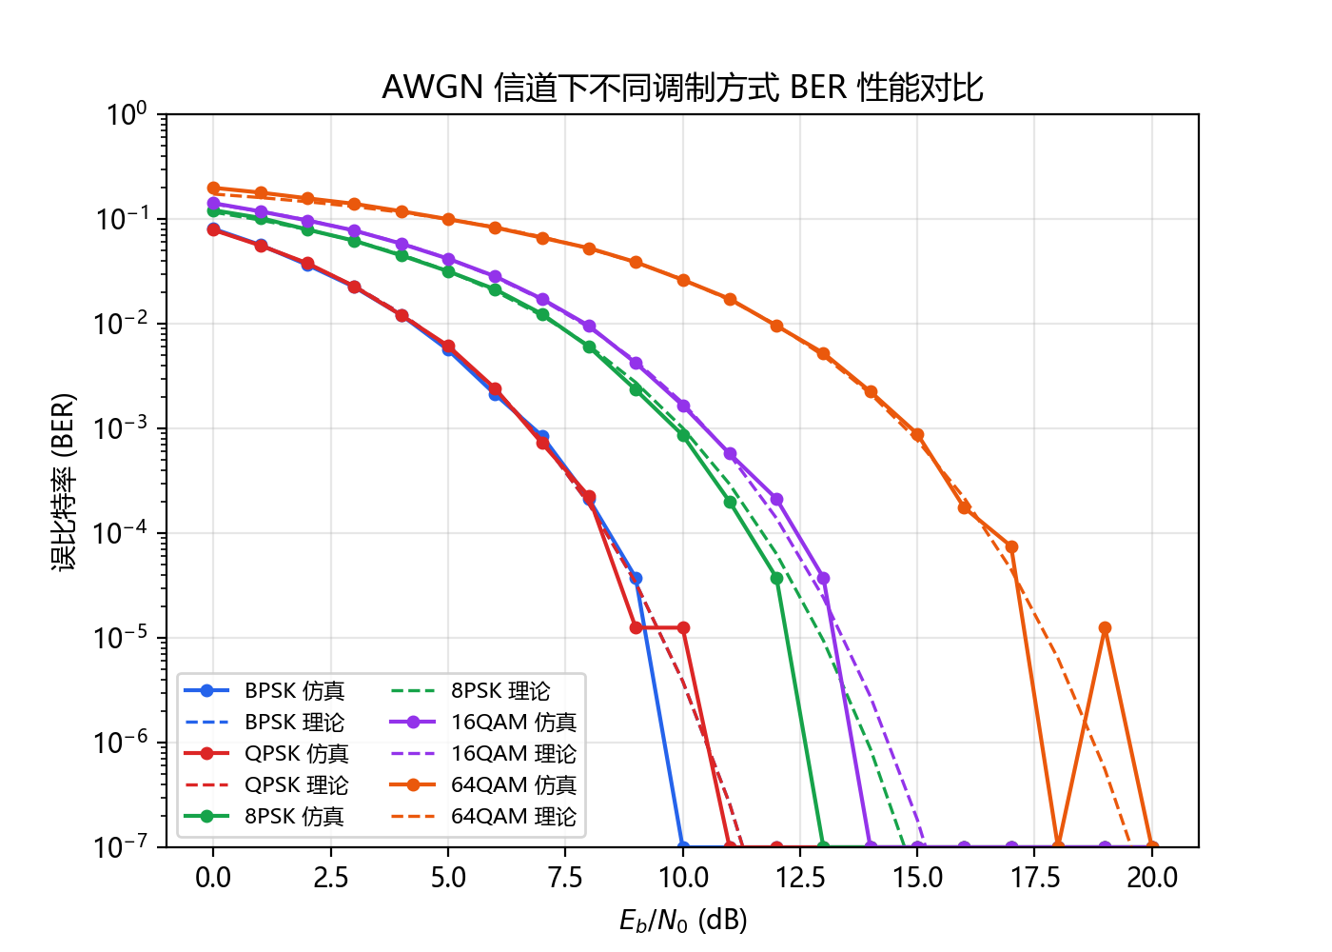
图4 AWGN信道下不同调制方式BER性能对比
4.1.2 Rayleigh衰落信道BER分析
图5展示了Rayleigh衰落信道下的BER性能。与AWGN信道相比，衰落信道下BER曲线的下降速度明显变慢——AWGN信道的BER随SNR呈指数下降，而Rayleigh信道下仅呈线性（1/SNR）下降。这是因为深衰落事件会导致瞬时SNR极低，即使平均SNR很高也无法避免偶发的突发错误。BPSK和QPSK的仿真结果与理论曲线吻合良好。
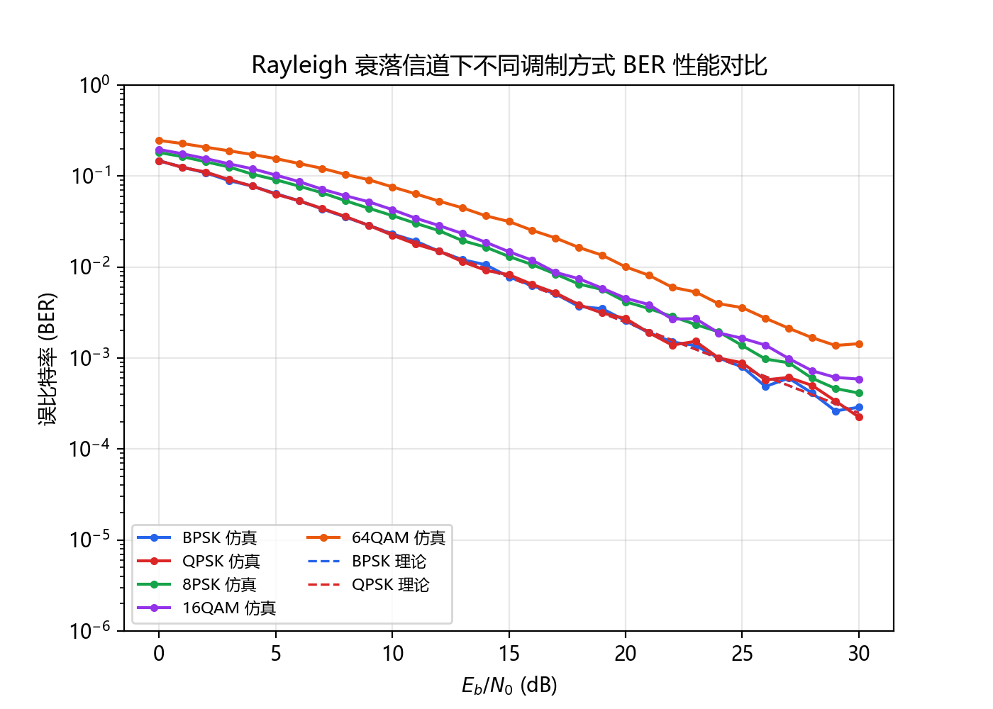
图5 Rayleigh衰落信道下BER性能对比
4.1.3 卷积编码增益分析
图6对比了BPSK在AWGN信道下有无卷积编码的BER性能。采用码率1/2、生成多项式[7,5]的卷积码，接收端使用Viterbi硬判决译码。结果表明，在BER = 10^-5处，卷积编码提供了约3~4 dB的编码增益，即以一半的频谱效率为代价，显著降低了达到目标BER所需的发射功率。
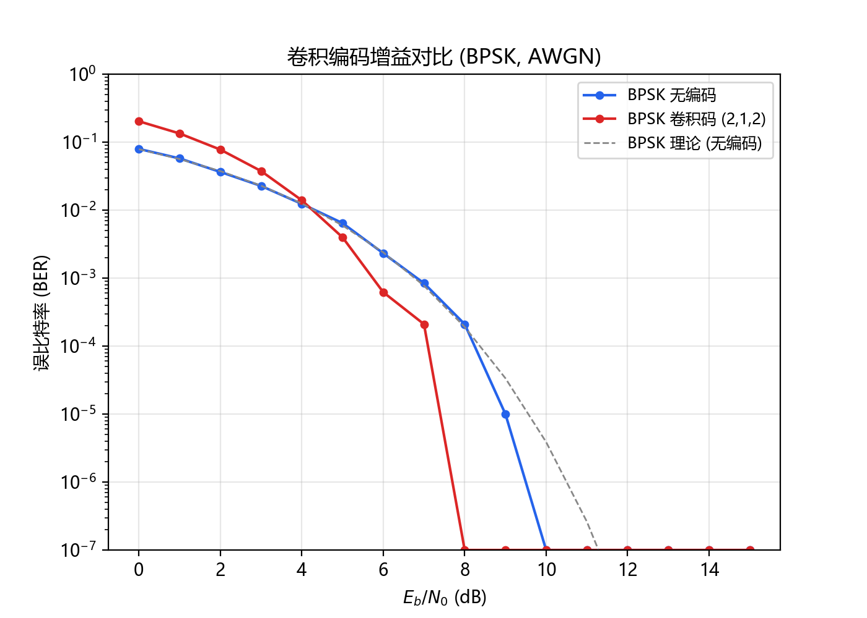
图6 卷积编码增益对比（BPSK, AWGN）
4.2 星座图分析
星座图直观展示了调制符号在复平面上的分布。图7和图8分别展示了QPSK和16QAM在不同Eb/N0下的星座图。随着信噪比降低，接收端星座点围绕理想位置的散布范围增大，相邻星座点之间的区分度下降，导致误判概率升高。
QPSK只有4个星座点，间距较大，在10 dB时已经能够清晰区分；而16QAM有16个星座点，需要更高的SNR（如25 dB）才能使各点完全分离。这解释了高阶调制需要更高SNR的原因。
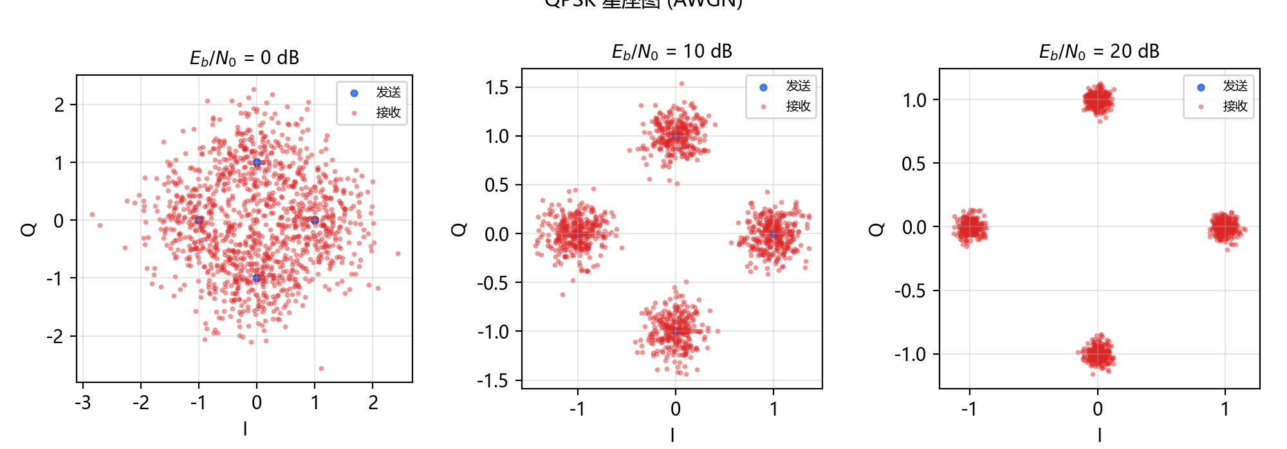
图7 QPSK星座图（AWGN, Eb/N0 = 0/10/20 dB）
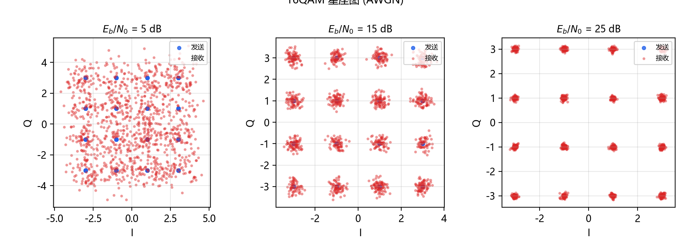
图8 16QAM星座图（AWGN, Eb/N0 = 5/15/25 dB）
图9对比了相同Eb/N0（12 dB）下AWGN和Rayleigh信道的星座图。Rayleigh信道下接收星座点的散布明显比AWGN更严重且不均匀，这是因为衰落系数的随机变化导致部分符号的等效SNR远低于平均值。
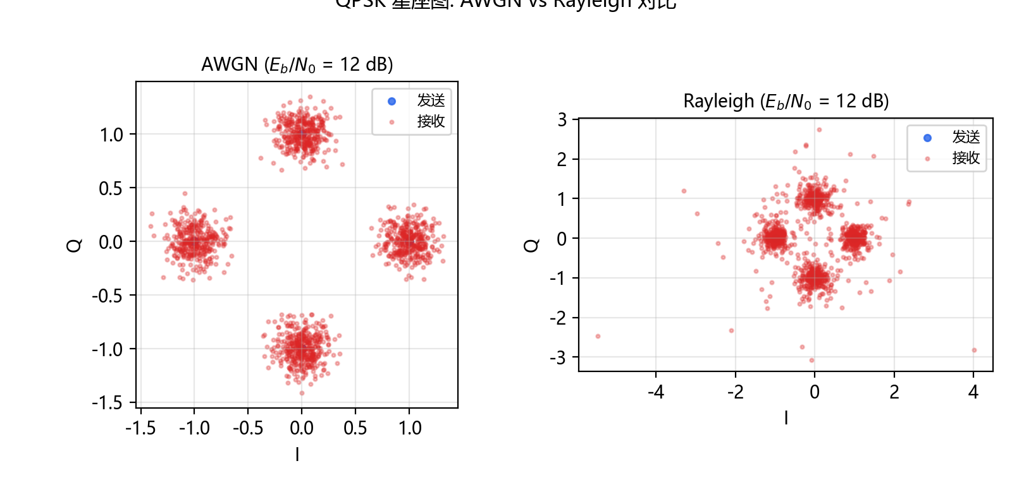
图9 QPSK星座图: AWGN vs Rayleigh对比（Eb/N0 = 12 dB）
4.3 眼图分析
眼图通过将接收信号按符号周期截取并叠加来反映信号质量。图10展示了BPSK在AWGN信道下，经升余弦脉冲成形（滚降系数alpha=0.35）后不同Eb/N0的眼图。
在Eb/N0 = 0 dB时，噪声严重，"眼睛"几乎完全闭合，难以正确判决；在10 dB时，眼睛部分张开，可看到两个电平之间的间隔；在20 dB时，眼睛完全张开，轨迹紧密汇聚在理想采样点，表明此时误码率极低。眼图的"张开程度"直观地对应了系统的噪声容限和定时裕量。
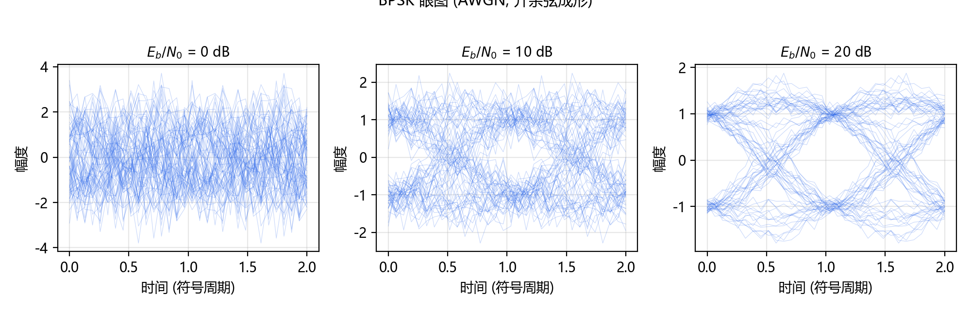
图10 BPSK眼图（AWGN, 升余弦成形, Eb/N0 = 0/10/20 dB）
4.4 信号波形分析
图11展示了QPSK在Eb/N0 = 10 dB、AWGN信道下的同相（I）路时域波形和功率谱密度。上图中蓝色为发送波形，红色为接收波形，可以看到接收信号在保持基本形状的同时叠加了噪声扰动。下图的功率谱显示信号能量集中在基带附近，接收端功率谱在信号带外有噪声抬升。
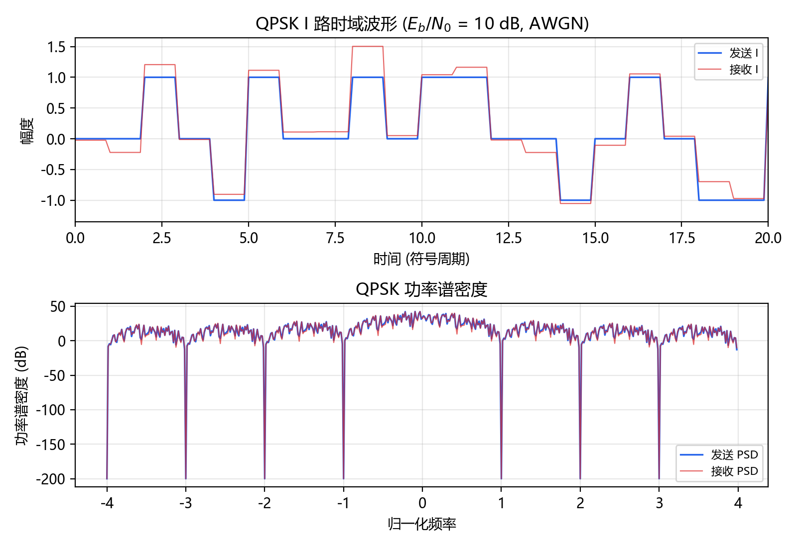
图11 QPSK信号时域波形与功率谱密度（Eb/N0 = 10 dB, AWGN）
五、总结
本项目基于Python及CommPy库，设计并实现了一个交互式的数字通信系统仿真Web平台。系统涵盖了从信源到信宿的完整通信链路，支持5种调制方式、2种信道模型和卷积编码，并提供BER曲线、星座图、眼图和信号波形四个维度的可视化分析工具。
通过测试验证，仿真结果与理论公式高度吻合，证明了系统实现的正确性。主要结论包括：(1) 高阶调制以更高的SNR需求换取更高的频谱效率；(2) Rayleigh衰落信道相比AWGN信道对系统性能有显著恶化，BER曲线斜率从指数下降变为线性下降；(3) 码率1/2的卷积编码在AWGN信道下可获得约3~4 dB的编码增益。
在工程实践方面，本项目锻炼了以下能力：使用CommPy进行通信算法仿真、使用Flask构建RESTful API后端、使用Plotly.js实现前端交互式数据可视化，以及将科学计算与Web技术结合构建完整应用的系统集成能力。
六、参考文献
[1] J. G. Proakis, M. Salehi. Digital Communications (5th Edition). McGraw-Hill, 2007.
[2] CommPy - Digital Communication with Python. https://github.com/veeresht/CommPy
[3] Flask Web Development Framework. https://flask.palletsprojects.com/
[4] Plotly.js - Open Source Graphing Library. https://plotly.com/javascript/
[5] 樊昌信, 曹丽娜. 通信原理(第7版). 国防工业出版社, 2012.
[6] SciPy Documentation - Special Functions. https://docs.scipy.org/doc/scipy/reference/special.html
七、源码地址及相关说明
Gitee仓库地址：https://github.com/P124302007/python-homework

本地运行方式如下：
# 安装依赖
pip install flask numpy scipy scikit-commpy

# 启动应用
cd commsim
python app.py

# 浏览器访问
http://127.0.0.1:5000
主要依赖版本：Python 3.13、Flask 3.x、NumPy 2.x、SciPy 1.x、scikit-commpy 0.8.0。

